# Introducció

Al final de la asignatura se ha desarrollado un proyecto donde se ponen en práctica todo el contenido de la asignatura, el proyecto se puede realizar tanto en los laboratorios de la universidad o en casa con el programa Packet Tracer de cisco que realiza una simulación de equipos de red.

También está la opción de realizarlo con otro software de simulación más completa como GNS3.

En me caso lo he realizado con Packet Tracer siguiendo las pautas que nos ha indicado el profesor.

Se nos da un escenario de una empresa que necesita montar su infraestructura de red.

Nos encargamos de la planificación, desarrollo, instalación y configuración de todo el equipamiento de red.

Este es el esquema que nos han facilitado los arquitectos de red para comenzar con las instalaciones:

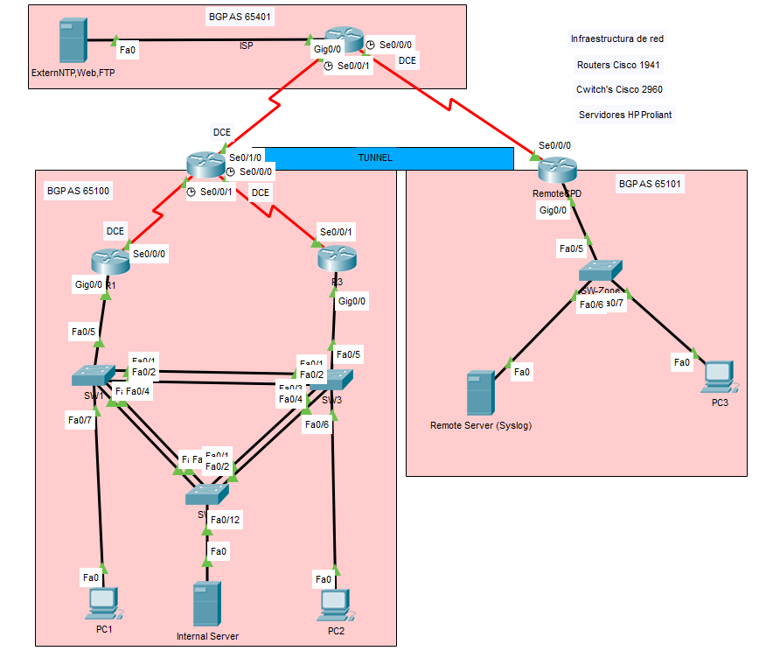

# Desenvolupament i resultats

Procedemos a analizar los equipos que se necesitan para comenzar la instalación, los routers switch’s son fabricados por cisco por tanto cuentan con todos los protocolos de cisco, la mayoría de las configuraciones que haremos serán a nivel de capa 2 de la red.

Las conexiones entre switch’s se ha implementado Etherchannel para ofrecer una redundancia en caso de haber un fallo en algún puerto o cable físico… .

Entre los Switch esta configurado un servidor vtp para ayudar a los administradores a gestionar vlan’s.

Se añade protocolo stp a los switch’s para evitar bucles entre ellos.

Todos los switch’s están protegidos con credenciales.

En el apartado de seguridad se añade una capa a los switch’s mediante la protección de puertos, limitando las direcciones físicas que puedan reconocer … .

Entre los enrutadores internos se ha implementado el enrutamiento dinámico mediante el protocolo OSPF.

Se ha configurado un router virtual entre los dos internos para una mayor redundancia a la hora de salir a internet.

Para la simulación de conexión con el exterior se ha implementado el protocolo BGP.

Para el intercambio de paquetes entre las redes internas y externas se ha implementado la traducción de ip’s mediante NAT.

Para añadir más seguridad y control en la red se definen unas listas de acceso para limitar cierto tráfico entre la red.

Con la necesidad de realizar conexiones seguras con la sucursal remota se ha habilitado un túnel entre la red interna y la sucursal remota para intercambiar la conexión por internet mediante el protocolo GRE.

Administración:

Se ha implementado NTP y Syslog para la sincronización y el análisis de tráfico en la red.

# Tecnologies i eines

Para llevar a cabo el proyecto se han utilizado varias herramientas, en mi caso he comenzado a desarrollarlo con el software GNS3 y finalmente opté a hacerlo con el Packet Tracer porque el pc no cuenta con los recursos necesarios.

He realizado algún apartado en los laboratorios de la universidad para ver la diferencia entre la simulación y la instalación real, hay algunas funciones que no están disponibles en el software que simula la construcción de la infraestructura.

Se ha utilizada la plataforma NetAcad para consultar la documentación de los protocolos utilizados.

A nivel de software: Packet Tracer y ConceptDraw.

Lo primero se analiza en escenario y se procede a montar los equipos físicamente, después se empieza a configurar los aspectos básicos como las identificaciones de equipos, …

# Costos

75 h, un total de horas dedicadas aproximadamente, el apartado más costoso fue, de solucionar los problemas que iban surgiendo durante la adición de configuraciones necesarias.

Como hemos practicado varios métodos para identificar los fallos fácilmente mediante TroubleShooting, ayudó mucho a la hora de encontrarse con un problema de conectividad para solucionarlo.

La exportación de datos para generar la documentación también ha tenido con coste poco alto.

# Conclusions

En el proyecto aprendí las ventajas que ofrece utilizar un protocolo, ya que facilita la labor al administrador y sobre todo como identificar los problemas de una red y solucionarlos si están al alcance.

A la hora de implementar las ACL’s extendidas hay que ir con mucho cuidado porque podemos afectar un tráfico que nos impida la conectividad total en la red.

El proyecto es bastante completo, se ha puesto en practica casi todo el contenido correspondiente al curso, se puede realizar sin problemas se si han realizado los laboratorios correspondientes.

# Competències

|  |  |  |
| --- | --- | --- |
| Competències generals | |  |
| CG5 | Habilitats de gestió de la informació. | |
| CG15 | Habilitat per treballar de forma autònoma. | |

|  |  |
| --- | --- |
| Competències específiques | |
| CE7 | Desenvolupar i administrar infraestructures tecnològiques per la comunicació, gestió i manteniment de sistemes informàtics. |